Berikut saya jelaskan mengenai program yang saya buat.

Saya membuat routing product dengan mengarahkannya ke controller produk



Untuk controller sendiri saya hanya membuat 1 buah controller yaitu produk controller karena memang hanya membutuhkan 1 buah controller.

Didalam controller products terdapat beberapa method diantaranya :

Method untuk memanggil api dari server dengan curl seperti berikut :

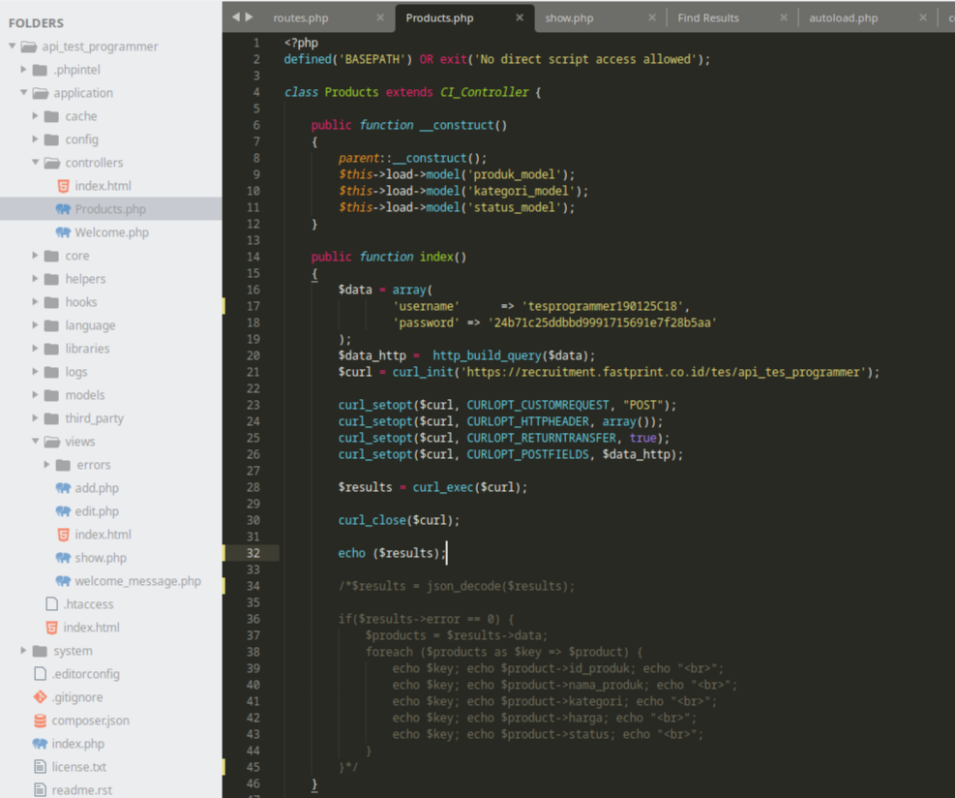

Dan untuk tampilan halamannya seperti ini

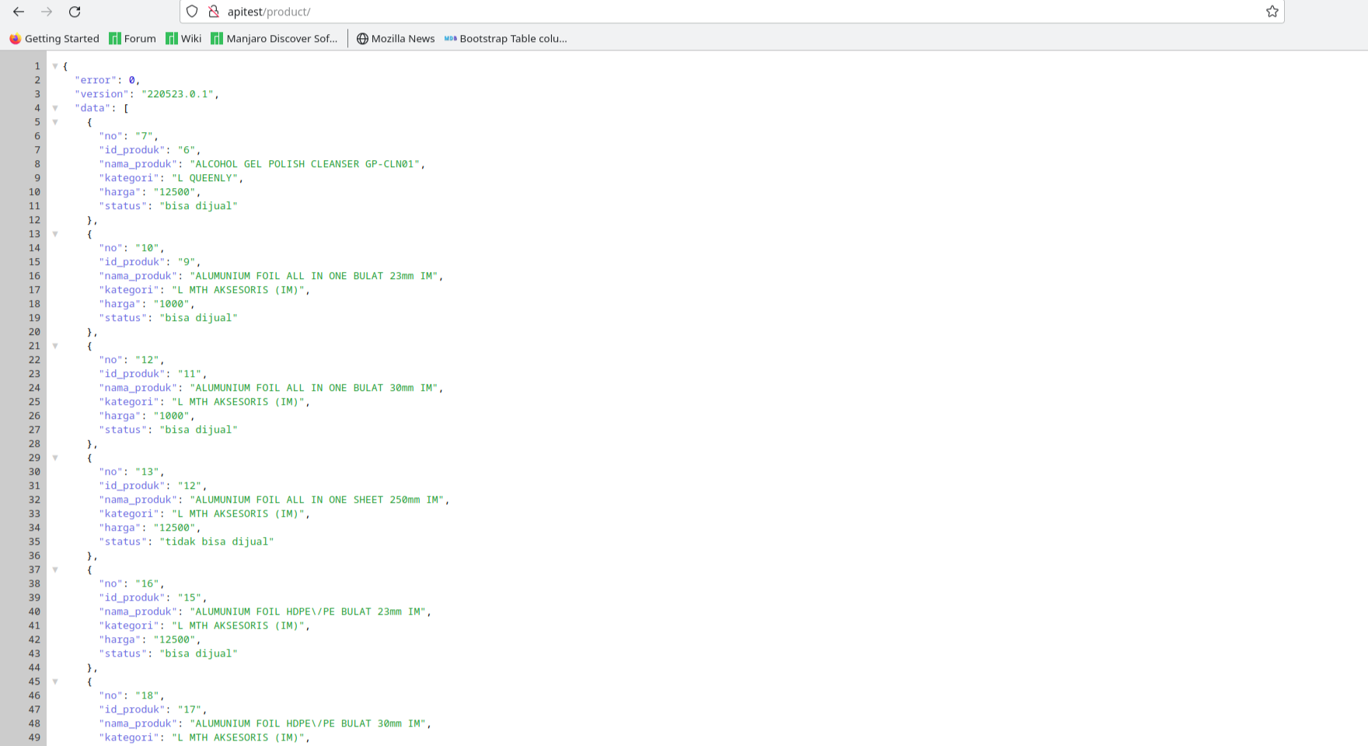

Kemudian saya membuat method untuk menampilkan data produk dari database

pada controller produk seperti berikut



Pada method tersebut memanggil method get_sale_product pada produk model yaitu dimana method pada model tersebut menjalankan query untuk mengambil data pada tabel produk. Kemudian pada method tersebut juga mengeload halaman show.php pada viewnya dengan passing variabel $data.

Dan untuk tampilan list produknya adalah sebagai berikut :

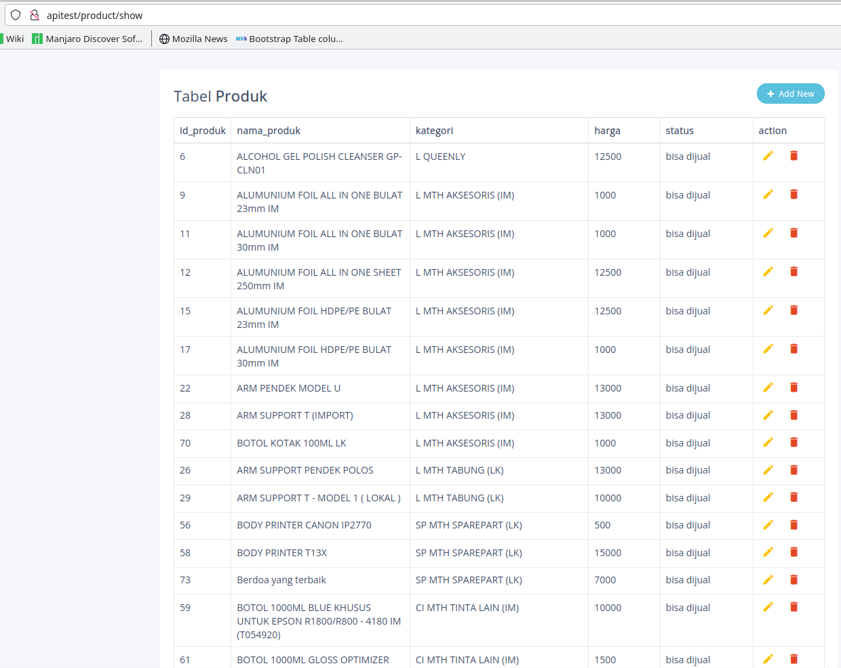

Pada tampilan list produk tersebut terdapat tombol tambah, edit dan hapus.

Untuk tombol tambah ketika di klik akan beralih ke halaman tambah produk sebagai berikut

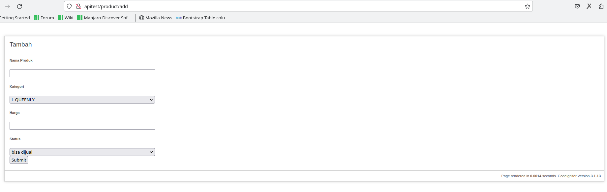

Dan untuk codingannya dalam produk controller pada method add seperti berikut :

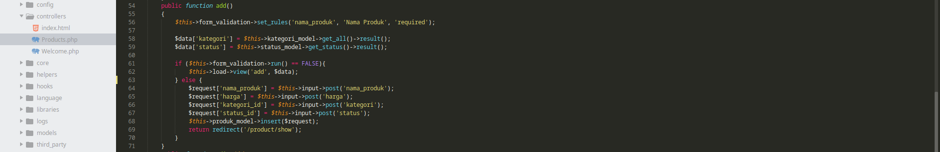

Untuk validasi inputnya pada nama produk saya menggunakan validasi server required, sedangkan untuk input number pada harga saya menggunakan library javascript.

Dimana pada halaman tambah produk tersebut juga mengambil data dari model kategori dan model status untuk mendapatkan nama ketogori dari id_kategori dan nama status dari id_status yang kemudian saya masukkan value tersebut dalam dropdown pemilihan kategori dan status.

Hal ini tidak jauh berbeda pada halaman edit dimana juga menampilkan data tersebut namun pada halaman edit memerlukan id produk untuk get produk by id pada database seperti berikut

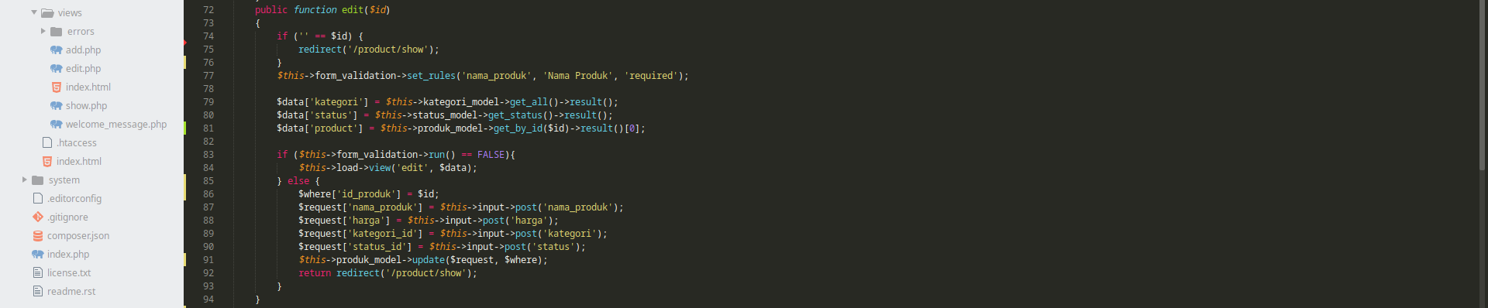

Dengan tampilan halaman sebagai berikut :

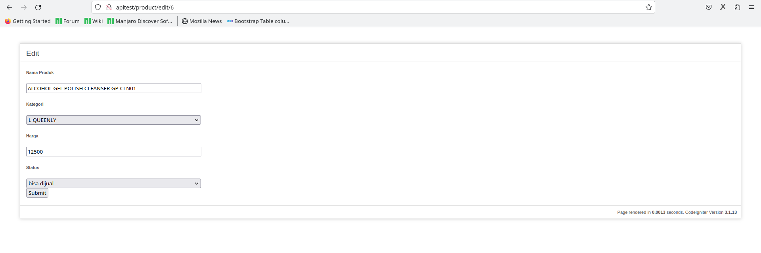

Pada edit dan delete memerlukan parameter id untuk mencari data pada tabel berdasarkan id tersebut sehingga data yang dilakukan perubahan / penghapusan berdarkan id yang di panggil.

Untuk halaman hapusnya saya tidak membuat view, hanya melakukan action ke delete method dengan parameter id pada produk controller. Dan kemudian setelah proses tersebut selesai halaman akan saya alihkan ke tampilan list produk.

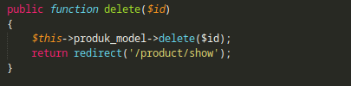

Sekian penjelasan dari saya mengenai web aplikasi yang saya buat dengan codeigniter 3 ini.

Terimakasih

Muhammad Khusnuddin